|  |  |  |
| --- | --- | --- |
| **CỘNG HÒA XÃ HỘI CHỦ NGHĨA VIỆT NAM**  **Độc lập - Tự do - Hạnh phúc** | | |
|  |  | *Hà Nội, ngày tháng năm 2025* |

**ĐƠN XIN PHÉP**

|  |  |
| --- | --- |
| **Kính gửi:** | **Công ty Cổ phần Đầu tư Xây dựng và Cơ điện IEC** |
|  | **Công ty Cổ phần Tư vấn Đầu tư CIR Việt Nam** |
|  | **Ban Quản lý Tòa nhà IEC Residences** |

Tên tôi là: Nguyễn Thu Hường Chủ sở hữu căn hộ: TT1-28

Lời đầu tiên cho phép tôi gửi lời chào trân trọng tới Quý Công ty. Hôm nay, tôi làm đơn này xin phép Quý Công ty cho phép gia đình tôi thực hiện nội dung cụ thể như sau:

Hiện nay, căn hộ TT1-28 của gia đình tôi đang kinh doanh cửa hàng thuốc. Căn cứ theo kiến nghị của đơn vị PCCC về việc đảm bảo an toàn thoát nạn tôi xin phép Quý Công ty cho căn hộ nhà tôi được phép mở thêm 01 cửa nhỏ phía sau nhà để có thể dễ dàng thoát hiểm khi có xảy ra sự cố. Chúng tôi xin đảm bảo đúng quy định an toàn và chịu mọi trách nhiệm liên quan đến sự việc trên.

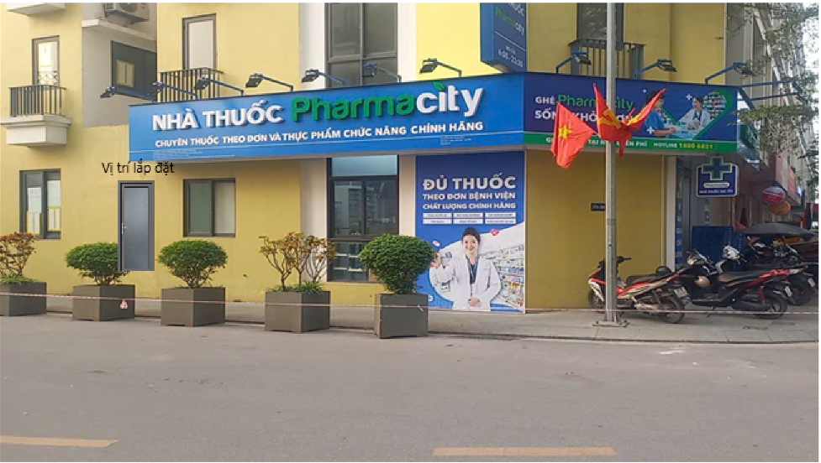

Kính mong Quý Công ty tạo điều kiện cho gia đình tôi thực hiện nội dung trên.

***Trân trọng cảm ơn!***

|  |  |  |
| --- | --- | --- |
|  |  | **CHỦ SỞ HỮU CĂN HỘ** |